05/06 RM 03307

MS – Excel 2007

ATIVIDADE – PÁGINA: 33

1) Encontre os navios na planilha e ganhe a Batalha Naval.
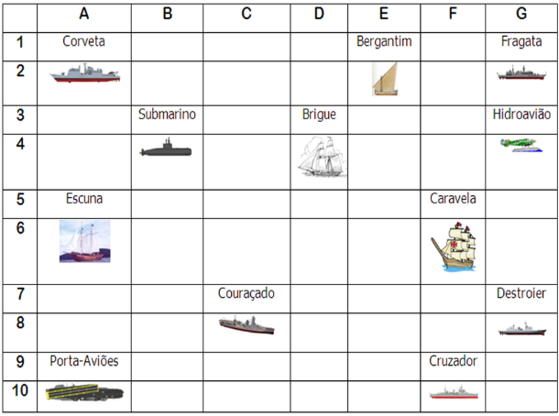

Escreva as células das imagens dos navios:
Bergantim: e2 Brigue: d4 Caravela: f6
Couraçado: c8 Cruzador:f9 Corveta: a2
Destroier: g8 Escuna: a6 Fragata: g2
Submarino: b4 Porta Aviões: a10 Hidroavião:g4

MS – Excel 2007

ATIVIDADE – PÁGINA: 34

2) Faça as seguintes operações matemáticas na planilha do Excel:

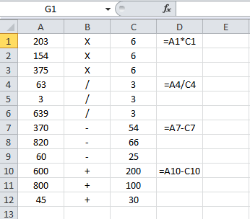

203 X 6 = 1218 154 x 6 = 924 375 X 6 = 2250

63 : 3 =21 3 : 3 = 1 639 : 3 =213

370 - 54 = 316 820 – 66 =754 60 - 25 =35

600 + 200 = 800 800 + 100 = 900 45 + 30 = 75

